Лабораторна робота №6
Мета : Оволодіти базовими навичками створення мереж з маршрутизаторами та підключення маршрутизаторів.
Обладнання: Комп’ютерний клас, маршрутизатори
Варіант 5
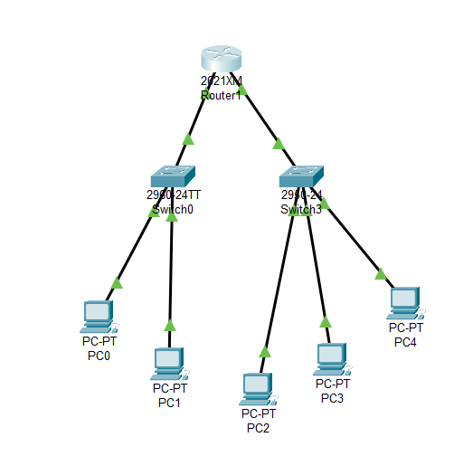
Налаштування пк:

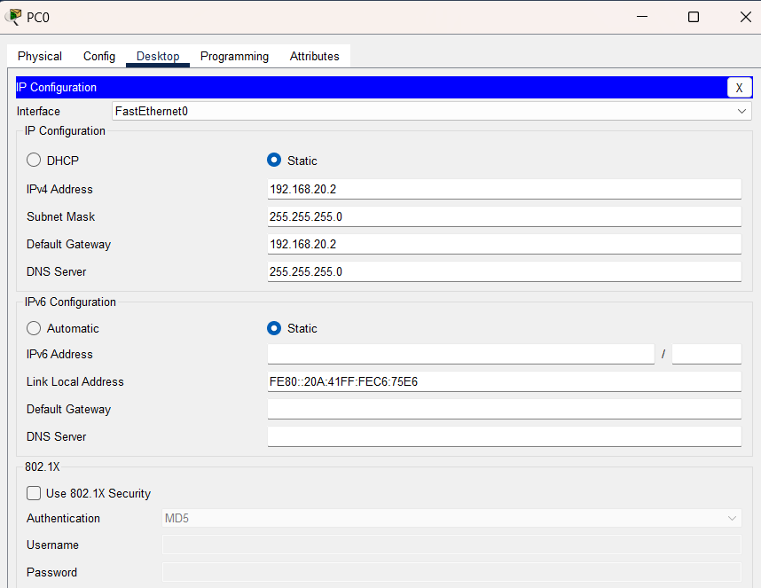

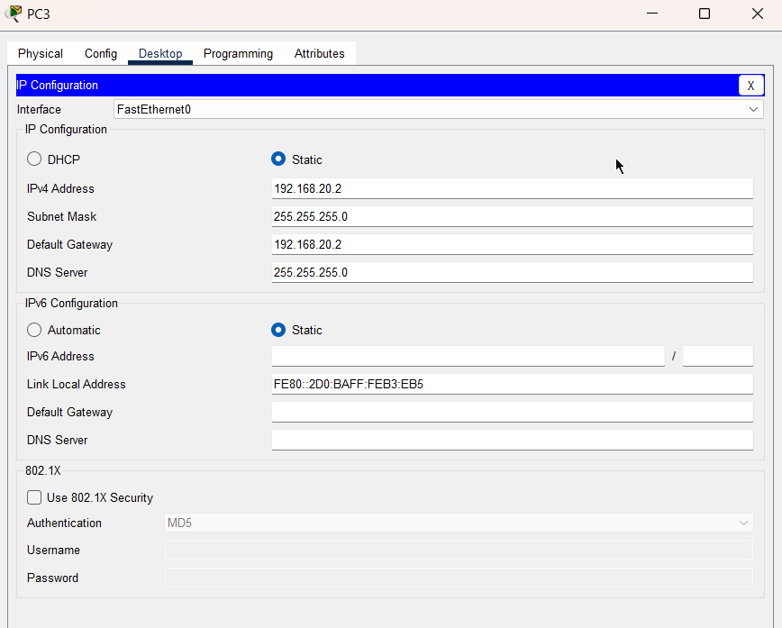

Налаштування маршрутизатора

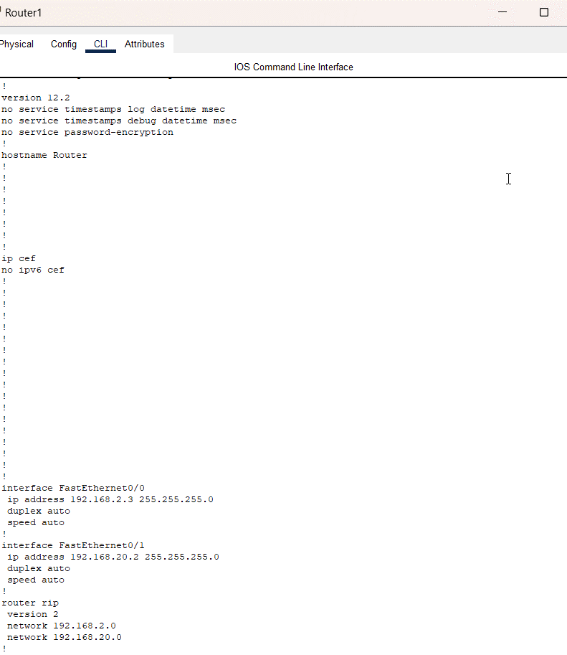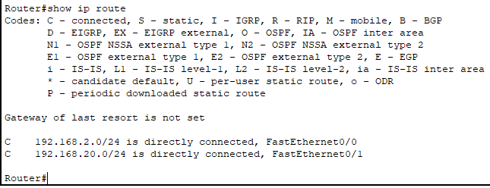

Пінгування
